阿博格亮相2026年中国国际塑料橡胶工业展览会
面向亚洲市场的全方位服务

- 本地化：阿博格在2026中国国际橡塑展上重点展示面向亚洲市场的技术
- 亮点：亚洲首发的电动机Allrounder Trend
- 解决方案合作伙伴阿博格：机器技术、服务、自动化和数字化，一站式服务

洛斯堡，2026年2月9日
2026年4月21日至24日，阿博格将在中国上海Chinaplas展会的4.1号展厅D42展位亮相。亮点之一是全新的电动机Allrounder Trend，该产品将在2026年中国国际塑料橡胶工业展览会（Chinaplas）上首次亮相亚洲。此外，阿博格还将展示一款令人兴奋的立式转盘机及其范围广泛的自动化服务——同样以“在本地，为本地”为重点。

“中国国际橡塑展是我们向亚洲客户展示本地化战略最重要的平台。因此，我们不再位于德国馆，而是与其他本地机器制造商一起位于4.1号展厅，”阿博格中国区总经理佟朝解释道。“凭借全新的Trend标准机器，我们不仅吸引了现有客户，还吸引了那些之前未将我们的产品纳入考虑范围的企业。”

全新推出：电动机Allrounder Trend
电动机Allrounder Trend成功的关键因素在于其设置快速、操作直观且维护简便。此外，该产品还具有交货周期短、价格具有竞争力等优势。Allrounder Trend对亚洲注塑行业（例如交通出行和电子行业）的企业而言尤其具有吸引力。此外，配备了先进仪表盘的Gestica lite控制系统同样注重操作简便性和直观的人机界面。上市时，该系列有四种型号，锁模力范围为500至2000 kN，配有100至800尺寸的电动注射单元。射速分别为200、350和500毫米/秒。
在阿博格展台上，有两款适用于Trend机器标准应用的展品：一款是锁模力为1000 kN的Allrounder 1000 e Trend，用于制造LCP电路板连接器。另一款是配备Flexlift 10+2机械手系统的Allrounder 1000 e Trend，用于制造POM齿轮。Flexlift仅在亚洲有售。该线性机械手系统采用模块化设计，配备有特定应用的驱动装置、阀组和可变位置电控箱等选项。

面向亚洲的定制化生产单元
在平湖的阿博格技术工厂（ATF）中，落地了针对Allrounder机器的自动化项目，并建立了客户定制的生产单元。阿博格现在也在这里为中国和亚洲市场组装Allrounder Trend。佟朝坚信：“生产过程的可靠性和零部的质量件将变得越来越重要，机器人和更复杂的制造单元也将被越来越多地使用。凭借我们的产品组合、专业知识以及阿博技术工厂，我们已经为此做好了充分的准备。”

Allrounder 1600 T全自动包覆成型嵌件
在2026中国国际橡塑展上，一台锁模力为2000 kN的Allrounder 1600 T注塑机将展示全自动包覆嵌件的操作，该方案是专门为满足亚洲客户需求而设计的交钥匙工程的典范。该转盘机生产用于汽车连接件的高压模块。小型六轴机器人通过传输平台输送金属嵌件，并将成品注塑件堆叠起来。另一台大型六轴机器人将嵌件放入注塑模具中，并在用玻璃纤维增强PBT进行包覆后，将预成型件放入模具中，通过再次包覆形成成品模块。

阿博格：数字化和服务的解决方案合作伙伴
作为技术领导者和系统专家，阿博格不仅提供注塑机和交钥匙工程，还为客户提供数字化和全面的服务支持。在展会上，还将展示如何借助Gestica控制系统的创新数字领航功能和助手功能，高效、快速、高质量地生产塑料零件。一个例子就是直接在控制系统上进行填充模拟的“aXw Control FillAssist”。此外，专家们还将回答有关阿博格自己的MES系统ALS、客户门户网站arburgXworld以及备件供应等具体问题。

图片

佟朝_DSC7105

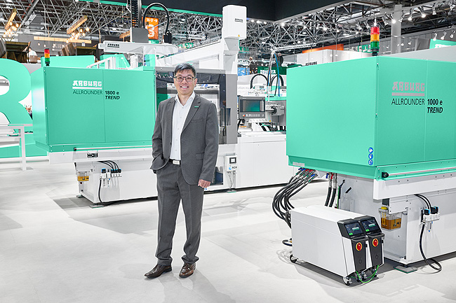

阿博格中国区总经理佟朝与在2026中国国际塑料橡胶工业展览会（Chinaplas）上首次亮相亚洲的新款电动机Allrounder Trend一起合影。

照片：阿博格

照片下载：

新闻稿
文件：新闻预稿 Chinaplas 2026_de.docx
字符数：4,242
字数：548

您也可以在我们的网站 www.arburg.com/de/presse/ (www.arburg.com/en/presse/) 上下载此新闻稿及其他新闻稿。

联系方式
ARBURG GmbH + Co KG
新闻办公室
Susanne Palm
贝蒂娜·凯克博士
邮政信箱 1109
72286 Lossburg, Germany
电话：+49 7446 33-3463
电话：+49 7446 33-3259
presse_service@arburg.com

关于阿博格
这家德国家族企业成立于1923年，是全球领先的注塑机制造商之一。阿博格家族还包括电动驱动技术制造商 AMKmotion。
阿博格的塑料加工产品组合包括Allrounder注塑机、机器人系统以及针对客户和行业定制的交钥匙解决方案。此外，还提供数字产品和服务。在塑料行业，阿博格是能源和生产效率、数字化和可持续性领域的先驱。阿博格的机器用于制造塑料产品，例如用于交通、包装、电子、医疗、建筑和设备制造以及休闲娱乐等行业。
公司总部位于德国洛斯堡。此外，阿博格在27个国家/地区的37个地点设有自己的机构，并与贸易合作伙伴一起在100多个国家开展业务。在总计约3,400名员工中，约2,800名在德国工作，约600名在阿博格的全球机构工作。
阿博格已通过 ISO 9001（质量）、ISO 14001（环境）、ISO 27001（信息安全）、ISO 29993（培训）和 ISO 50001（能源）认证。
更多信息：www.arburg.com、www.amk-motion.com。

